VYJMENOVANÁ SLOVA - L
růžová – í žlutá – i modrá - y

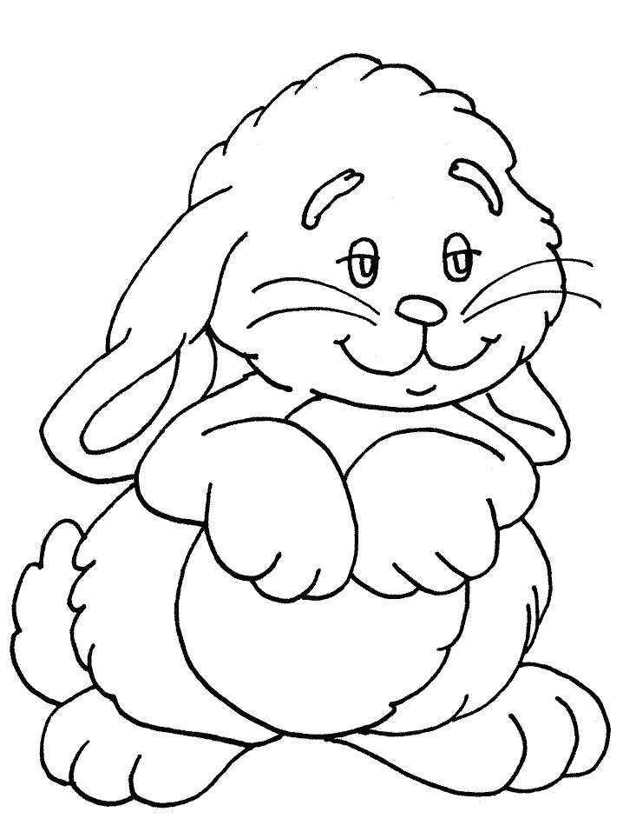
ml - nářka
l – stopad
l – žařská bunda
l - meček
mal - řka
l - sina
pel-ňkový čaj
pl - šák
sl-šte
kl-n
l - p
l - c
l-di
VYJMENOVANÁ SLOVA - L
růžová – í žlutá – i modrá - y
pl – nulá řeč
kachna l - ska
l - s
sl - ším

VYJMENOVANÁ SLOVA - L
růžová – í žlutá – i modrá - y

mlynářka
listopad
lyžařská bunda
límeček
malířka
lysina
pelyňkový čaj
plyšák
slyšte
klín
líp
l í c
lidi
VYJMENOVANÁ SLOVA - L
růžová – í žlutá – i modrá - y
pl – nulá řeč
kachna l - ska
l - s
sl - ším

Metodický list
Název materiálu: Barevná zvířátka
Autor materiálu: Mgr. Lenka Malá
Zařazení materiálu:
Šablona: Inovace a zkvalitnění výuky prostřednictvím ICT (III/2)
Sada: VY_32_INOVACE_1CJ02 Číslo DUM: 02 Předmět: ČJ
Ověření materiálu ve výuce:
Datum ověření: 8. 10. 2012 Třída: 4. Ověřující učitel: Mgr. Lenka Malá
Anotace materiálu:
Pracovní list slouží k procvičení učiva českého jazyka 4. ročníku zábavnou formou.

Podrobný metodický popis možností použití materiálu:
Každý žák samostatně vybarvuje obrázky podle legendy.
Po samostatném vypracování proběhne společná kontrola. Nejlepší listy možno vystavit na nástěnku.

Seznam literatury a pramenů:
zdroj obrázku:
http://www.onlineomalovanky.cz/omalov%C3%A1nka-kr%C3%A1l%C3%ADk-na-dlouh%C3%A9-u%C5%A1i_214.html

Poznámka:

